Pomož Rákosníčkovi správně vyplnit tajenku ☺

1.
2.
3.
4.
5.
6. |  |  |  |  |  |  |  |  |  | 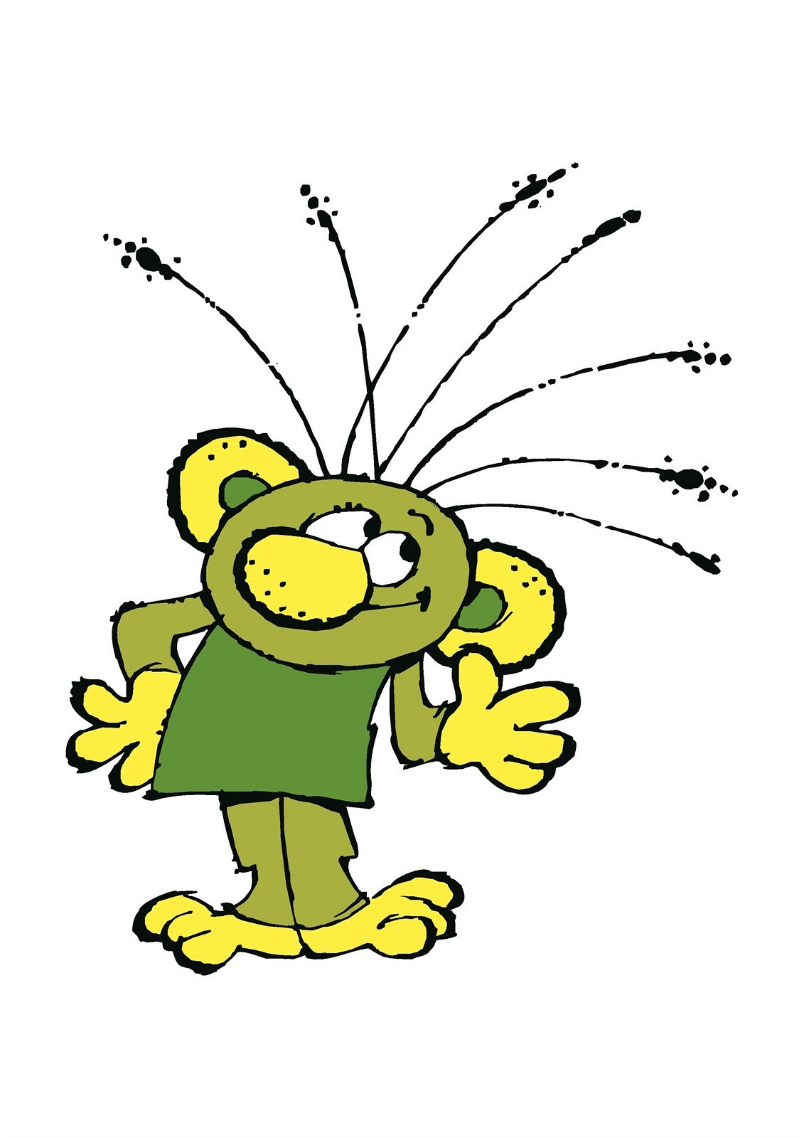
7.
8.
9.
10.
11.

Doplň správně slova protikladná.

1. Opak slova SMUTNÉ
2. Opak slova RYCHLÝ
3. Opak slova DEN
4. Opak slova NÍZKO
5. Opak slova CHUDÝ
6. Opak slova SLADKÝ
7. Opak slova OSTRÁ
8. Opak slova VLEVO
9. Opak slova ŠPINAVÝ
10. Opak slova MÁLO
11. Opak slova ČERNÁ

Zdroj: vlastní
Spoj k sobě slova opačná, balonky vybarvi stejnou barvou.
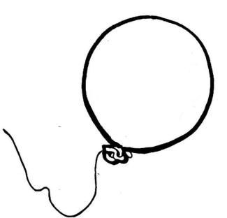

měkký

N hodný
tvrdý
nahoře
rovné
zavřený
šikmé
dole
zlý
otevřený

Zdroj: vlastní
2. cvičení !!!

